Informe de Proyecto - INF-225-2018-1 - CSJ

Proyecto: Hermes

Fecha: 27-08-2018

Integrantes:

|  |  |  |
| --- | --- | --- |
| Nombres y Apellidos | Email | ROL USM |
| Benjamín Seider | [benjamín.seider@sansano.usm.cl](mailto:benjamín.seider@sansano.usm.cl) | 201573541-7 |
| Benjamín Cárcamo | [benjamín.carcamo@sansano.usm.cl](mailto:benjamín.carcamo@sansano.usm.cl) | 201504578-k |

## Historias de Usuario

### **Solicitud de Materiales:**

Descripción: Yo como encargado de obra, quiero pedir materiales a la central, para realizar la obra.

Importancia: 100/100.

Conversación: Dada las limitaciones Geográficas de la obra, es imperativo crear un sistema que pueda realizar solicitudes de materiales a la central, en esta solicitud es necesario llenar todos los atributos que son mostrados en el modelo, pudiendo ser descargado en un PDF si es requerido.

Criterios de Aceptación: Existe un formulario que pueda ser llenado por el encargado de obra, el cual es enviado al bodeguero central. Encargado de obra puede realizar más de una solicitud.

### **Actualización de Solicitud:**

Descripción: Yo como bodeguero central, quiero actualizar la información de las solicitudes, para que el personal de obra vea como progresa su solicitud. Importancia: 100/100.

Conversación: Es necesario actualizar la información de las solicitudes, para reflejar el progreso de esta, y que el personal de obra tenga una noción de cuando recibirá sus materiales, pudiendo tomar el valor del estado como: Esperando Respuesta, En Proceso, En Camino y Finalizado, siendo necesario el conectarse y revisar la solicitud para enterarse de algún cambio.

Criterio de Aceptación: El bodeguero central es capaz de actualizar la información de la solicitud.

### **Información de Estados:**

Descripción: Yo como encargado de obra, quiero ver los estados de mis solicitudes, para poder planificar el desarrollo de la obra.

Importancia: 90/100.

Conversación: Como encargado de obra, ver el estado de una solicitud es útil, para ver el desarrollo de esta y estar al tanto de cuándo estará disponible los materiales requeridos, pudiéndolo ver en un apartado de las solicitudes efectuadas, necesitando que se revise constantemente para conocer algún cambio.

Criterio de Aceptación: El encargado de obra puede ver en tiempo real el estado de la solicitud, siempre que se cumpla la responsabilidad de ir modificando la información.

### **Datos de Bodega:**

Descripción: Yo como bodeguero, quiero saber que materiales están disponibles, para poder encargar los materiales faltantes.

Importancia: 35/100.

Conversación: Como bodeguero, saber rápido que materiales están disponibles y cuáles no, me servirá para poder encargar los materiales faltantes de una

manera más veloz y realizar a tiempo las obras, pudiendo buscar de manera exacta un material específico a través del código o nombre del material.

Criterio de Aceptación: El bodeguero tendrá una vista en la cual podrá apreciar cuantos materiales hay disponibles de cada tipo, su cantidad y descripción correspondiente al material (tamaño junto a otros datos importantes de su composición).

### **Actualizar Bodega:**

Descripción: Yo como bodeguero, quiero poder actualizar el stock de materiales, para mantener al día la base de datos.

Importancia: 80/100.

Conversación: Como encargado de la bodega, poder actualizar de manera fácil y rápida un material que ha llegado o ha sido enviado, esto me ayudará a mantener informado a los encargados de obras de la disponibilidad de cada material.

Criterio de Aceptación: La persona que se encarga de los materiales en la bodega, podrá tener una base de datos de los materiales junto a sus cantidades, el cual, podrá ser editado aumentando o disminuyendo su cantidad según correspondan los cambios en la bodega.

### **Apartado Extraordinario:**

Descripción: Yo como encargado de obra, quiero poder tener un espacio extra en mi solicitud, para adicionar información no estándar.

Importancia: 15/100.

Conversación: Como encargado de obra, tener un espacio en la solicitud para añadir información extraordinaria, me ayudará por si hay algún problema con la recepción o algún material, teniendo un feedback constante del reparto.

Criterio de Aceptación: Al seleccionar una solicitud ya enviada, el encargado de obras podrá dejar mensajes, para que así el bodeguero pueda observar si ha ocurrido todo con normalidad, el producto a llegado en mal estado o ha habido problemas con la recepción de este.

### **Urgencia:**

Descripción: Yo como bodeguero, quiero poder indicar que tan urgente es la solicitud, para que se pueda priorizar el envío.

Importancia: 50/100.

Conversación: Como encargado de obras, quiero poder indicar que tan urgente es la necesidad de los materiales, para así indicarles a los gestores y puedan priorizar el envío, con tal que no resulten retrasos en la realización de este, siendo posible ponerlo en distintas prioridades del 1 al 5 siendo 1 la más urgente.

Criterio de Aceptación: Al realizar una solicitud, esta tendrá un apartado en el cual se podrá indicar que tan urgente es.

### **Integración H-L:**

Descripción: Yo como cliente, necesito que el software se relacione con LAUDUS, para hacer más simple la generación de órdenes de compra.

Importancia: 90/100.

Conversación: Como cliente, encuentro necesario que el sistema se pueda relacionar de alguna manera con LAUDUS, para simplificar el trabajo. Por lo cual, la data recolectada por Hermes será adaptada para poder ser utilizada por LAUDUS sin problemas.

Criterio de Aceptación: El software puede enviar información de LAUDUS.

# Requisitos Clave (Final)

|  |  |
| --- | --- |
| **Req. funcional** | **Descripción y medición (máximo 2 líneas)** |
| Datos Bodega | Existe una base de datos de los distintos materiales que están disponibles en la bodega. |
| Solicitud | Sistema puede enviar solicitudes de materiales. |
| Desarrollo Solicitud | Existe una vista de solicitudes enviadas para ser atendidas |
| Actualizar Solicitud | Cuando una solicitud este siendo atendida o se realice, se puede realizar un cambio de estado de estas. |
| CRUD Base de Datos Materiales | El sistema puede actualizar los materiales que están disponibles y cuantos quedan. |
| Dudas del Proceso de Solicitudes | La vista de solicitudes tiene una sección para reportar problemas o inconvenientes respecto al envió. |
| Generar P. O | LAUDUS puede obtener los datos de las solicitudes para generar P.O.s acorde a estas. |

Tabla 1: Requisitos funcionales (finales)

|  |  |
| --- | --- |
| **Req. extra-funcional** | **Descripción y medición (máximo 2 líneas)** |
| Operabilidad | Utilizando Heroku, se crea una base de datos Postgres que guarda los datos en la nube. Se puede medir la integridad de los datos al realizar operaciones CRUD |
| Seguridad | La actualización de datos solo podrá ser hecha con credenciales de administrador. |
| User Friendliness | La página de administrador puede ser recorrida fácilmente, con distintas vistas para las solicitudes en progreso, ya realizadas, y una vista para los usuarios. |
| Integrabilidad | La plataforma puede interactuar con LAUDUS, pero dadas las nuevas restricciones, deberá ser hecho manualmente. |

Tabla 2: Requisitos extra-funcionales (finales)

# Árbol de Utilidad (Final)

# Modelo de Software (Final)

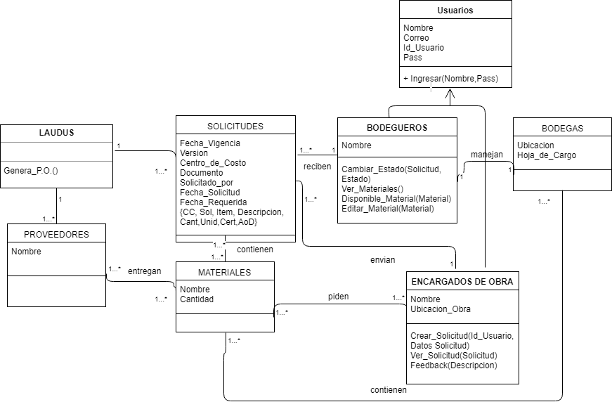

Tabla 3: Selección de Patrones

|  |  |  |
| --- | --- | --- |
| **Intención** | **Patrón de Diseño** | **Razonamiento** |
| Mostrar solamente lo correspondiente al tipo de usuario que es | Page Controller | Las páginas dependen del tipo de usuario y sus interacciones con el sistema. Entonces hay que crear páginas web dinámicas. |
| Poder realizar varias solicitudes y/o cambios a estas, en una misma sesión. | Client Session State | El usuario debe ser capaz de mantener el estado de su sesión abierta mientras se navega a través de distintas páginas. |

# Trade-offs Entre Tecnologías (Final)

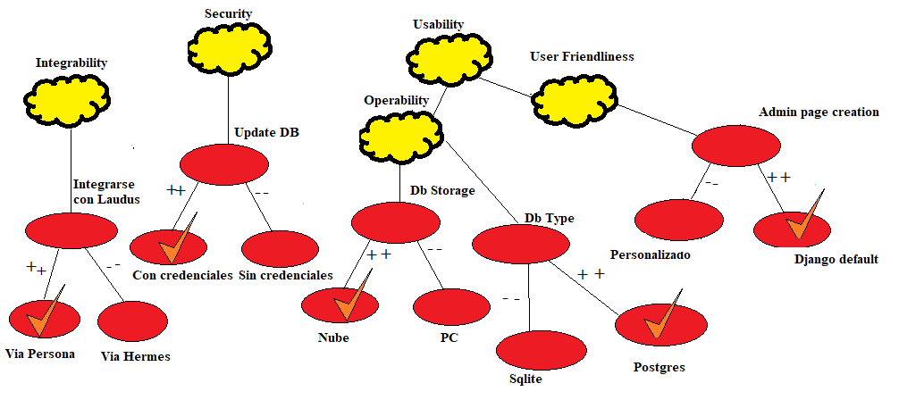

**Ilustración 1: Trade-offs entre opciones tecnológicas (Final)**

|  |  |  |  |
| --- | --- | --- | --- |
| **Decisión** | **Softgoal** | **Evaluación** | **Razonamiento** |
| Integrar LAUDUS | Integrabilidad | ++ | Si bien la idea inicial era poder enviar datos “seamlessly” entre Hermes y LAUDUS, nuevas restricciones de tiempo llevan a utilizar un método más arcaico (Ver Anexo A). |
| ¿Quién pude modificar BD? | Seguridad | ++ | Que un empleado pueda modificar una solicitud ya hecha puede incurrir en problemas logísticos. |
| ¿Qué tipo de BD utilizar? | Operabilidad | ++ | Django viene con SQLite integrado, pero como se decidió utilizar Heroku, no se puede utilizar una BD basada en archivos. |
| ¿Dónde guardar los datos? | Operabilidad | ++ | Ya que Heroku tiene la capacidad de crear una BD en la nube, se prefiere esta opción. |
| Creación de paginas | User-Friendliness | ++ | Al utilizar Django como framework, tomamos ventaja de que ya viene con una página “Built-In” de administrador. |

**Tabla 4: Trade-offs entre opciones tecnológicas**

# Deuda Técnica Incurrida

Tabla 5: Deuda técnica

|  |  |  |
| --- | --- | --- |
| **Ítem deuda técnica** | **Razonamiento** | **Impacto** |
| Validación de datos | Menos código para ingresar a la BD y error en lógica interna (Ver Item 3 de Tabla 5) | Si algo se ingresa incorrectamente, deberá ser corregido “a mano” por un superusuario. |
| Flexibilidad Admin Django. | Admin de Django ya tiene implementado todo para realizar lo pedido por el cliente. Escalabilidad no es Requisito Funcional. | Si se expande Hermes, puede que el Admin de Django no sea suficiente, por lo que se tendría que rehacer mucho código. |
| TypeError Not Addressed (Ver Anexo B). | Solo se encontró en esta vista, no se pudo encontrar causa del error. | Tal vez aparezca en otra vista, o haya un tipo de dato mal definido en un modelo. |

# Anexo:

1. Vista LAUDUS a la cual enviamos datos:

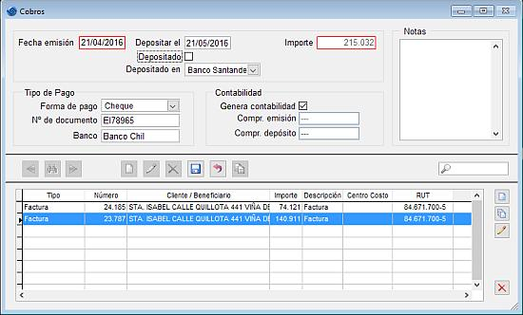

1. TypeError:   
   